苏州希特氮气发生器工厂简介

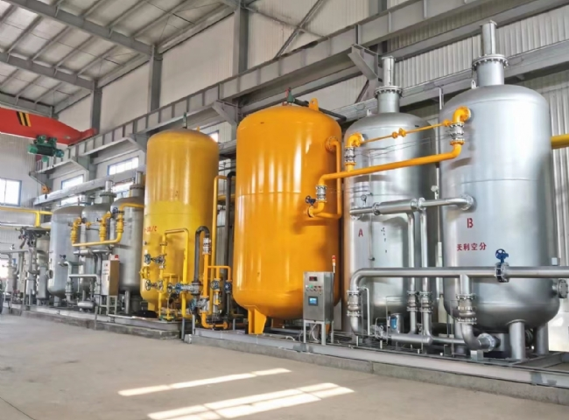

氮气在很多科技领域非常重要，因为它在低温氮气厂生产时可以提供高达99.99%的氮气。自16年以来，希特是中国氮气厂制造商的领先公司之一。希特采用最新的先进技术和设计来生产氮气，这需要较少的维护保养确能提供最大的生产力。有两种氮气发生器，第一种是膜式制氮机，然后PSA即变压吸附制氮机。希特公司广泛地使用PSA制氮设备。希特只使用最高标准的技术质量和组件，以确保为客户和希特提供100%的满意结果。
为什么要使用氮气？
氮气是地球上所有生物所必需的气体之一，它存在于地球大气层中，我们的大气层有78%是由氮气组成的，它非常稳定。纯净的氮气在一些程序中很有用；它被用来制造聚酯、半导体、石油化学工业和其他一些制造过程。以下是氮气厂的一些特点。
- 低压技术
- 24×7不间断运行
- 低功率摄入
- 极其安全和易于使用
- 由于最佳的设计和技术，使用起来无忧无虑
- 重型水冷式空气压缩机
制氮机（氮气机或者氮气发生器）
苏州希特使用PSA氮气发生器有几个很好的理由。作为中国氮气设备制造商的先驱之一，我们已经看到一些公司选择了PSA制氮机系统。与膜系统相比，PSA制氮机提供更高产量的氮气，PSA制氮机可以提供高达99.9999%的纯氮气。苏州希特的经验丰富的工程师帮助客户现场安装和启动。苏州希特提供全自动的氮气发生器，不涉及任何特殊的关注。它可以在需要时轻松地产生氮气。氮气发生器易于使用，无需维护。一些世界级的氮气生产商在PSA氮气发生器上工作。
以下是氮气发生器系统的一些突出特点
- 易于安装
- 它没有危险性，而且很经济
- 免维护
- 不间断地供应纯净的氮气
- 与其他技术相比，容易产生氮气，费用较少

